**使用指南**

* 名称：网易云信
* 功能：即时通讯
* 作者：杨绍平
* 补充：

文档地址：*<http://dev.netease.im/docs/product/IM即时通讯/服务端API文档>*

1. 获取配置
2. 登录网易云信 <http://dev.netease.im/>
3. 获取APPKEY、APP_SECRET

登陆后找到应用，如果没有，就新建应用

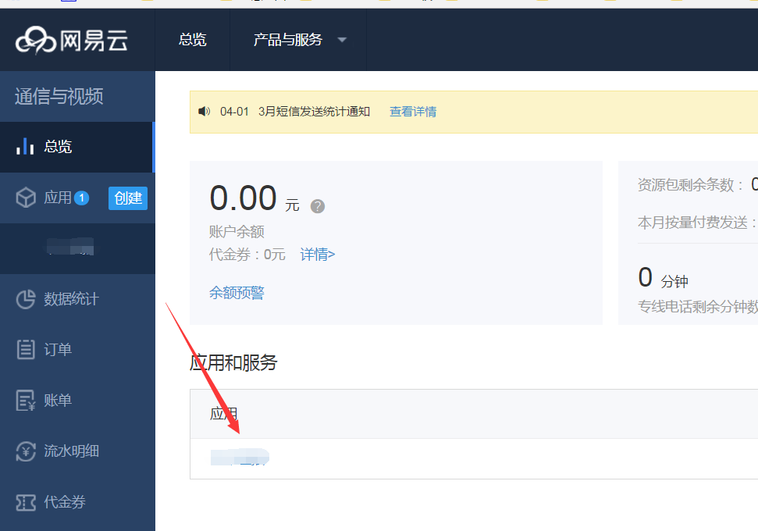

找到App Key管理

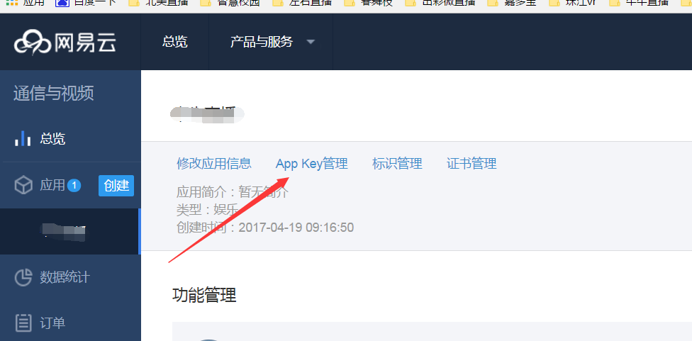

获取APPKEY、APP_SECRET

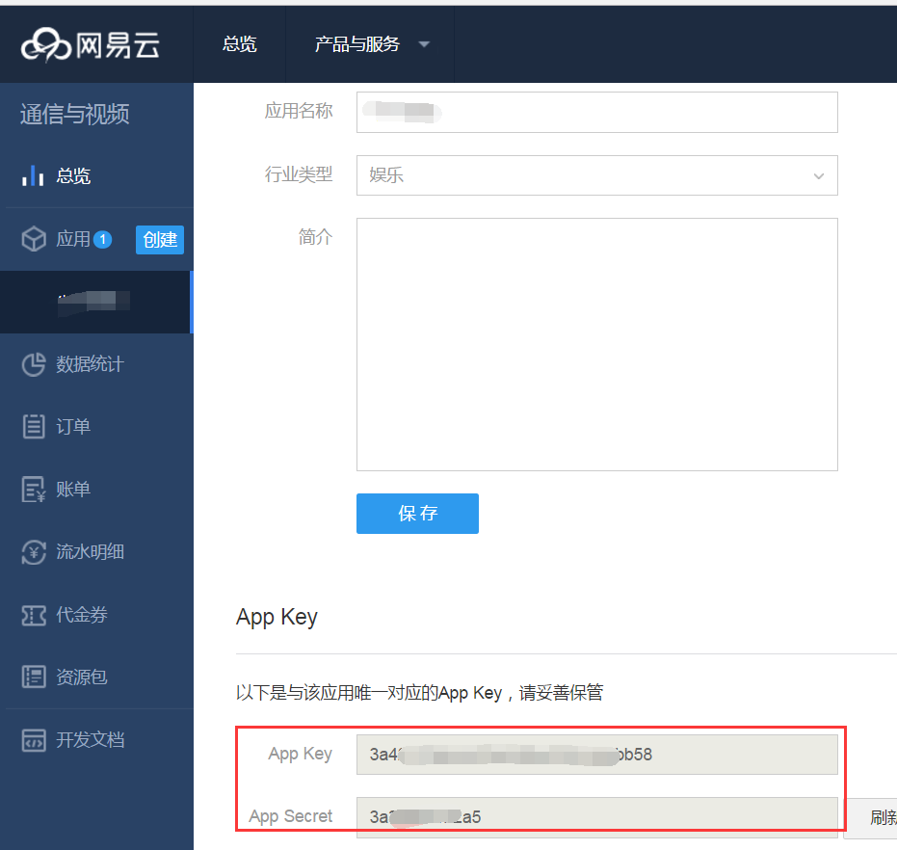

1. 代码说明
2. 代码结构

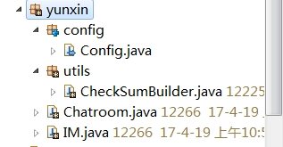

Config：配置文件

CheckSumBuilder：计算工具类

Chatroom：聊天室类

IM：im用户类

1. 配置文件

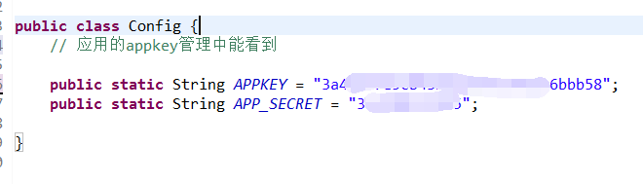

***APP_KEY、APP_SECRET在上面的获取配置中有说明***

1. 方法使用

*创建im*： IM.createIM(String accid)

accid: 云信ID，最大长度32字符，必须保证一个APP内唯一(建议取用户ID)

*更新并获取新token*： IM.refreshToken(String accid)

accid: 创建时传入的云信ID

*封禁IM*: IM.block(String accid)

accid: 创建时传入的云信ID

*解禁IM*: IM.unblock(String accid)

accid: 创建时传入的云信ID

*创建聊天室*：Chatroom.createChatroom(String creator, String name)

creator: 聊天室属主的账号accid

name: 聊天室名称，长度限制128个字符

*查询聊天室信息*：Chatroom.chatroomInfo(String roomid, boolean needOnlineUserCount)

roomid : 聊天室ID

needOnlineUserCount ： 是否需要返回在线人数，true或false，默认false

*发送聊天室消息*：

Chatroom.sendMsg(String roomid, String fromAccid, int msgType, String msg, String ext)

roomid : 聊天室ID

fromAccid: 消息发出者的账号accid

msgType: 消息类型：0: 表示文本消息， 1: 表示图片， 2: 表示语音， 3: 表示视频， 4: 表示地理位置信息，6: 表示文件，10: 表示Tips消息，100: 自定义消息类型

Msg: 消息内容

ext: 消息扩展字段，内容可自定义，请使用JSON格式，长度限制4096字符

1. 其他
2. 网易云信还为服务端提供了群组、发送消息等功能模块
3. 聊天室还提供了更多的功能

如有需求请自行封装...

文档地址：*<http://dev.netease.im/docs/product/IM即时通讯/服务端API文档>*